一、填空题：（每空3分，共15分）
1．逻辑函数有四种表示方法，它们分别是（ ）、（ ）、（ ）和（ ）。
2．将2004个“1”异或起来得到的结果是（ ）。
3．由555定时器构成的三种电路中，（ ）和（ ）是脉冲的整形电路。
4．TTL器件输入脚悬空相当于输入（ ）电平。
5．基本逻辑运算有: （ ）、（ ）和（ ）运算。
6．采用四位比较器对两个四位数比较时，先比较（ ）位。
7．触发器按动作特点可分为基本型、（ ）、（ ）和边沿型；
8．如果要把一宽脉冲变换为窄脉冲应采用 （ ） 触发器
9．目前我们所学的双极型集成电路和单极型集成电路的典型电路分别是（ ）电路和（ ）电路。
10．施密特触发器有（ ）个稳定状态.，多谐振荡器有（ ）个稳定状态。
11．数字系统按组成方式可分为 、 两种；
12．两二进制数相加时，不考虑低位的进位信号是 （ ） 加器。
13．不仅考虑两个____________相加，而且还考虑来自__________相加的运算电路，称为全加器。
14．时序逻辑电路的输出不仅和_________有关，而且还与_____________有关。
15．计数器按CP脉冲的输入方式可分为___________和___________。
16．触发器根据逻辑功能的不同，可分为___________、___________、___________、___________、___________等。
17．根据不同需要，在集成计数器芯片的基础上，通过采用___________、___________、___________等方法可以实现任意进制的技术器。
18．4. 一个 JK 触发器有 个稳态，它可存储 位二进制数。
19．若将一个正弦波电压信号转换成同一频率的矩形波，应采用 电路。
20． 把JK触发器改成T触发器的方法是 。
二．数制转换（5分）：
1、（１１．００１）_{２}＝（ ）_{１６}＝（ ）_{１０}
2、（８Ｆ．ＦＦ）_{１６}＝（ ）_{２}＝（ ）_{１０}
3、（ ２５．７）_{１０}＝（ ）_{２}＝（ ）_{１６}
4、（＋１０１１Ｂ）_{原码}＝（ ）_{反码}=( )_{补码}
5、（－１０１０１０Ｂ）_{原码}＝（ ）_{反码}=( )_{补码}

三．函数化简题：（5分）
1、 化简等式
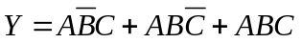
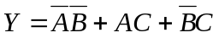
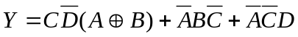，给定约束条件为：ＡＢ＋ＣＤ＝０

2 用卡诺图化简函数为最简单的与或式（画图）。
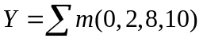
四．画图题：（5分）
1．试画出下列触发器的输出波形 (设触发器的初态为0)。 (12分)
1.
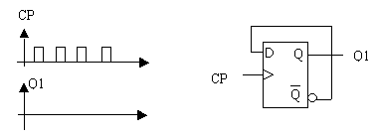
2.
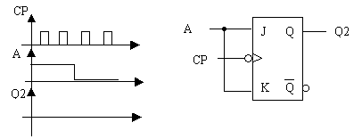
3.
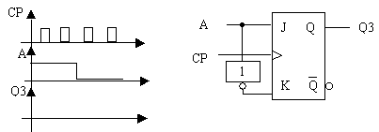
2．已知输入信号X，Y，Z的波形如图3所示，试画出的波形。
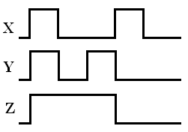
图3 波形图
五．分析题（30分）
1、分析如图所示组合逻辑电路的功能。
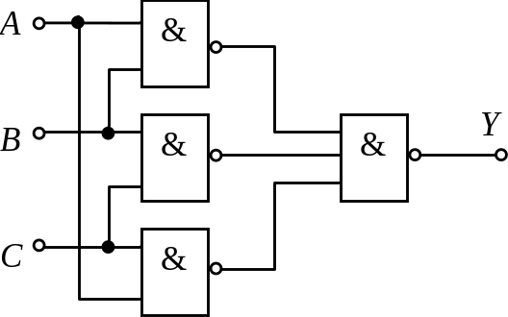

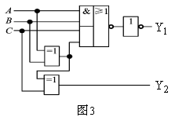
2．试分析如图3所示的组合逻辑电路。 (15分)
1）. 写出输出逻辑表达式；
2）. 化为最简与或式；
3). 列出真值表；
4). 说明逻辑功能。

3. 七、分析如下时序电路的逻辑功能，写出电路的驱动方程、状态方程和输出方程，画出电路的状态转换图。（２０）
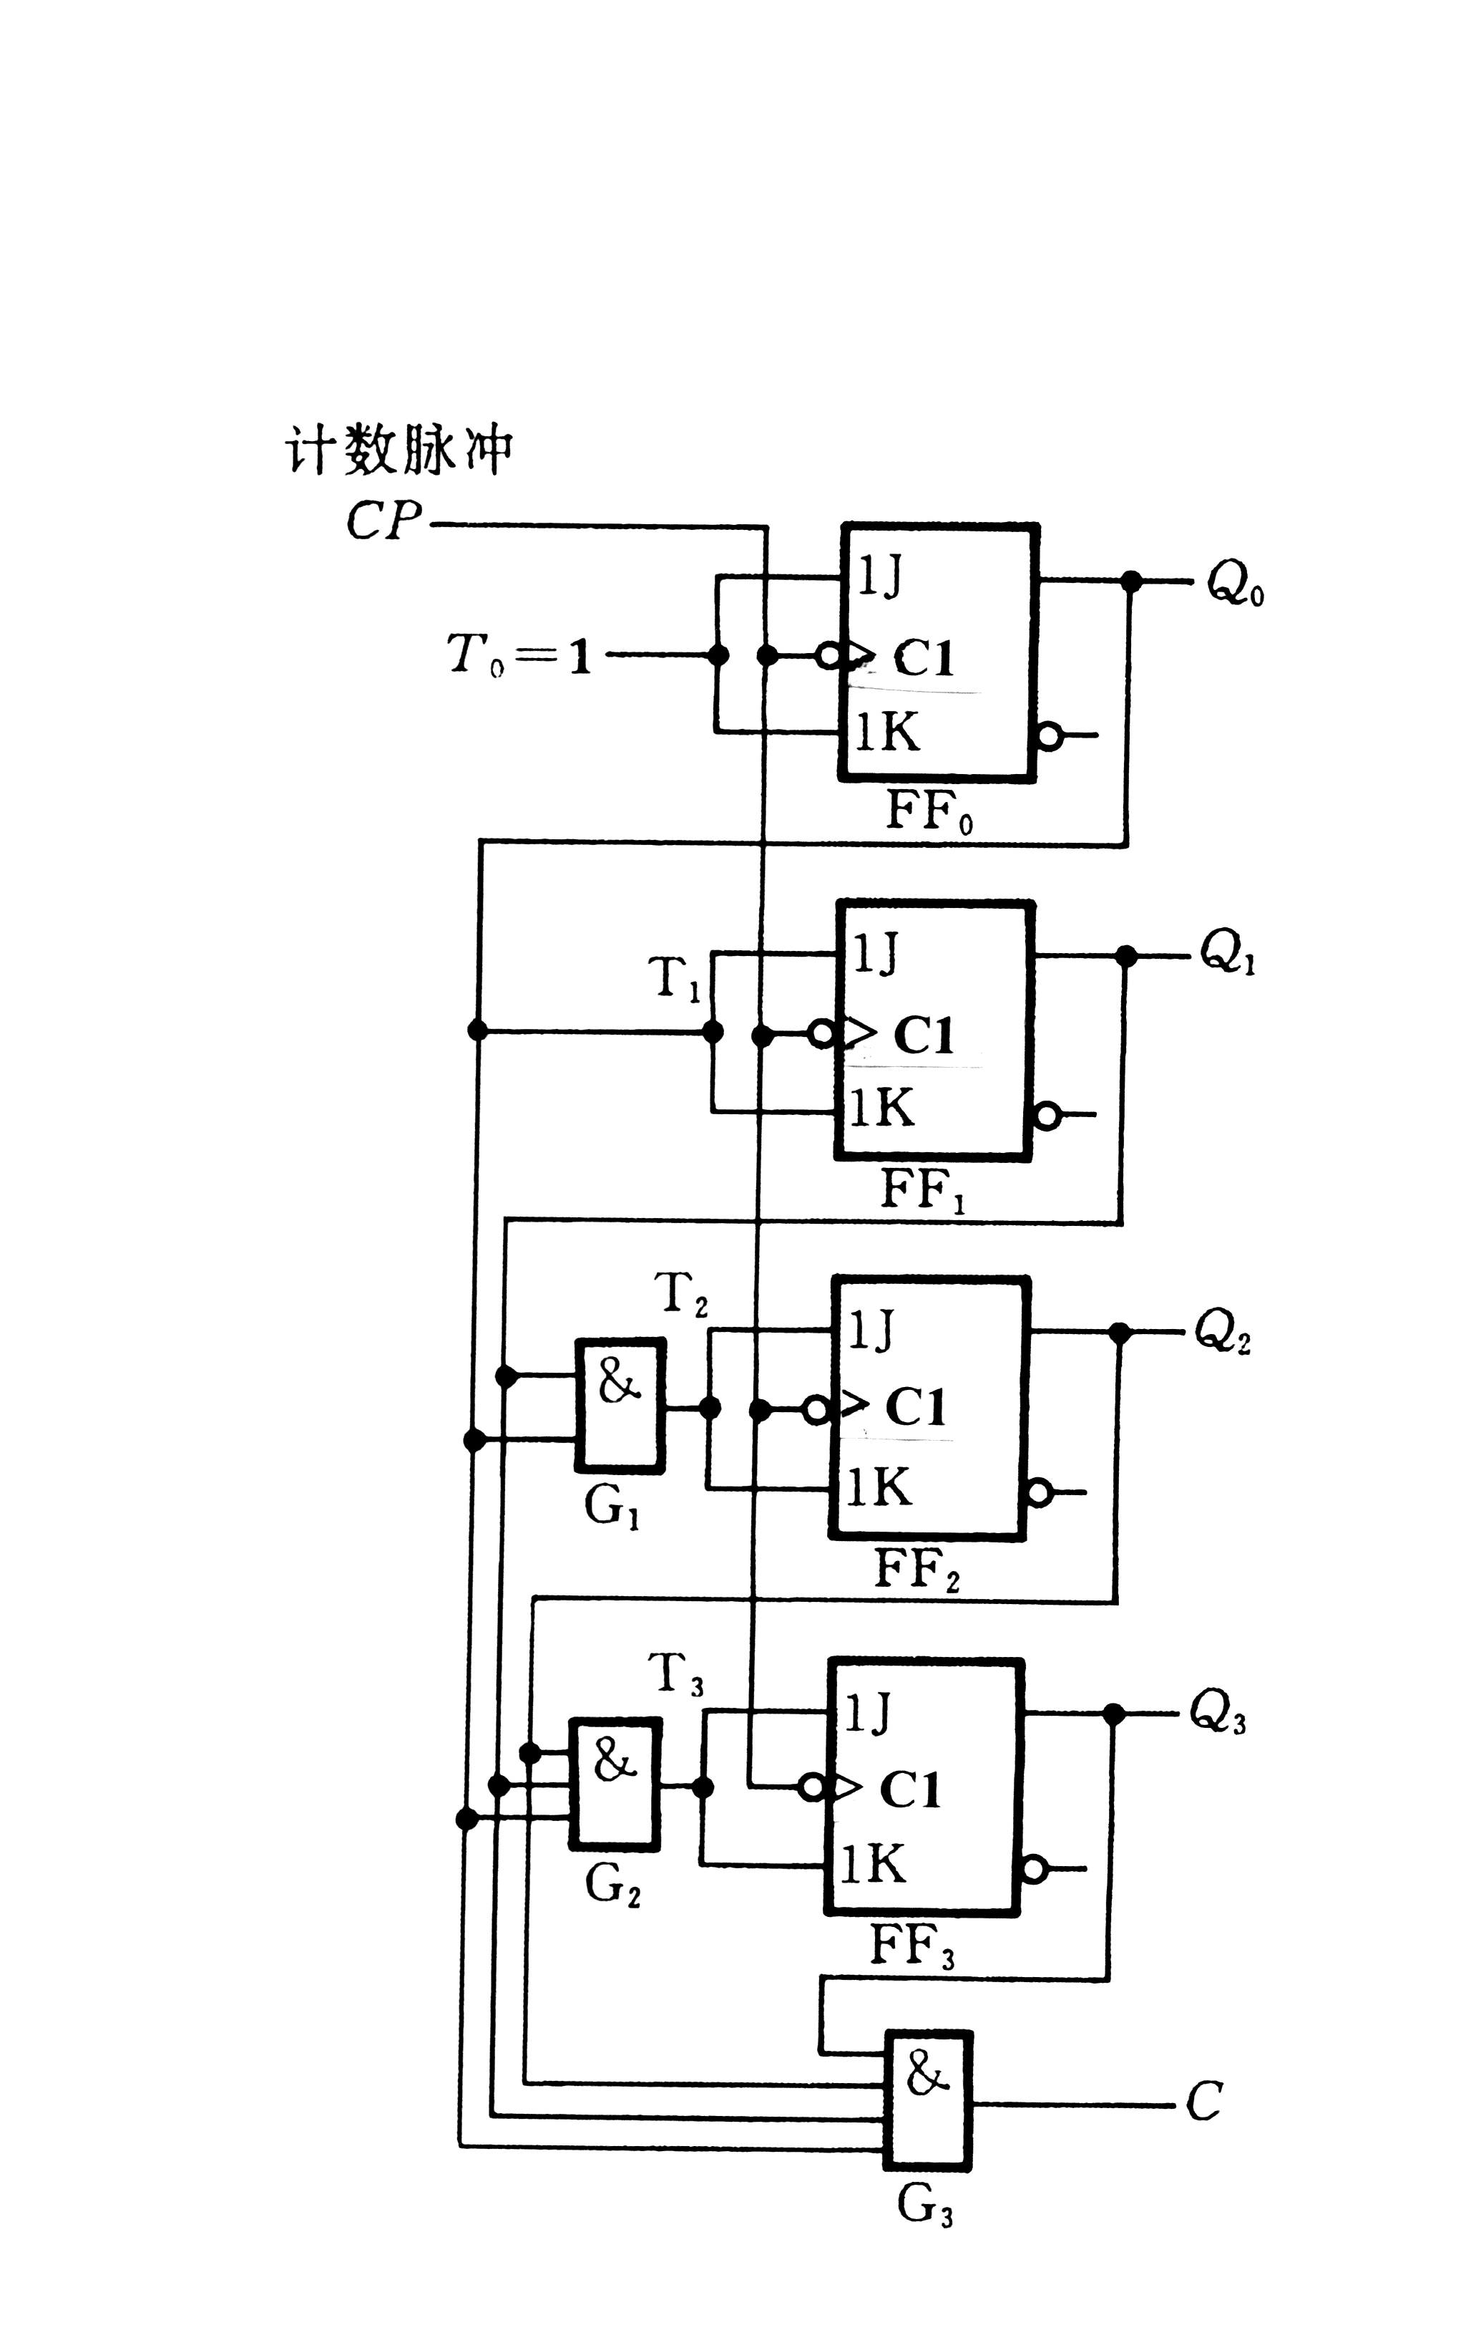

图4
4．74161组成的电路如题37图所示，分析电路，并回答以下问题
（1）画出电路的状态转换图（Q₃Q₂Q₁Q₀）；
（2）说出电路的功能。（74161的功能见表）
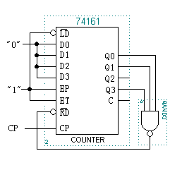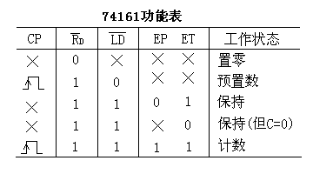
题37图
六．设计题：（30分）
1．要求用与非门设计一个三人表决用的组合逻辑电路图，只要有2票或3票同意，表决就通过（要求有真值表等）。

2. 试用JK触发器和门电路设计一个十三进制的计数器, 并检查设计的电路能否自启动。(14分)
七．（10分）试说明如图 5所示的用555 定时器构成的电路功能，求出U T+ 、U T- 和ΔU T ，并画出其输出波形。 （10分）
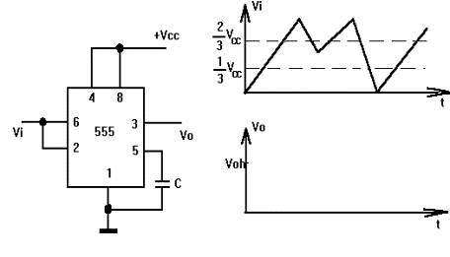
图5

